Перечень транспортных средств, признанных брошенными, разукомплектованными, бесхозяйными
дата осмотра | адрес | марка/модель/гос. номер/цвет | срок добровольного/принудительного перемещения | фотоматериалы
06.09.2021 | ул. Пешестрелецкая, 117 | Мицубиси  синий  Г.р.з. У192СЕ36 | 20.09.2021/ в соответствии с п. 4.1 постановления № 36 от 29.01.2018 | 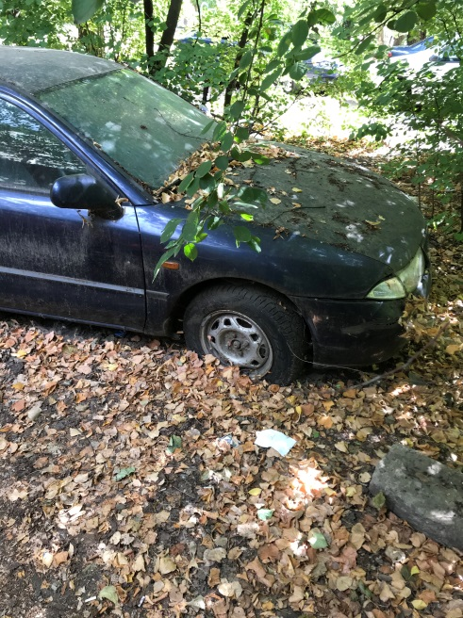 | 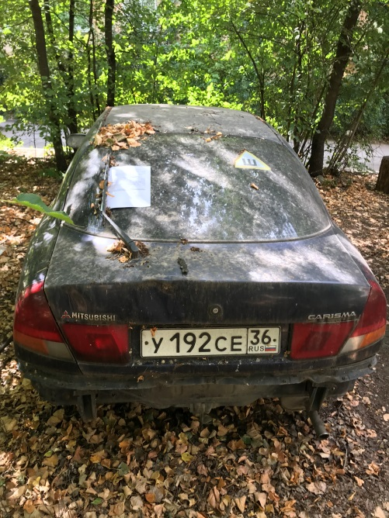
06.09.2021 | Пр-т. Патриотов, 40б | Шевролет ланос  голубой  Г.р.з. К248УС46 | 20.09.2021/ в соответствии с п. 4.1 постановления № 36 от 29.01.2018 | 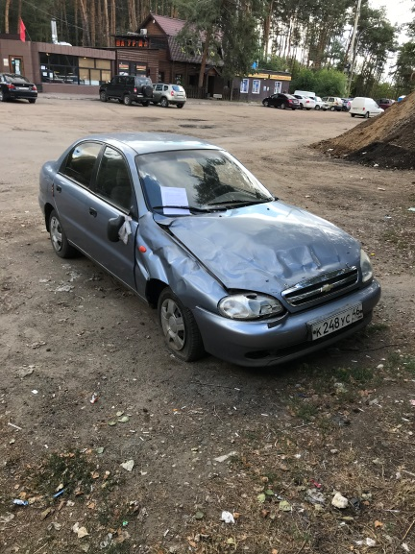 | 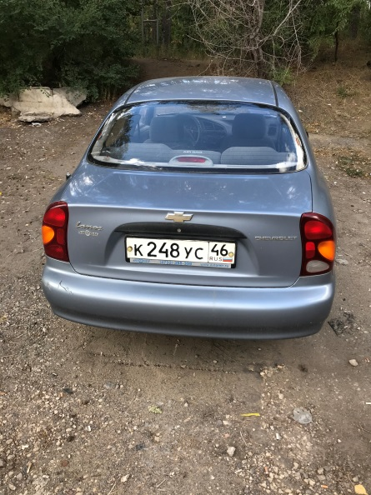
06.09.2021 | Ул. Молодогвардейцев, 14 | Тойота  серебристый  Г.р.з. Х528АМ136 | 20.09.2021/ в соответствии с п. 4.1 постановления № 36 от 29.01.2018 | 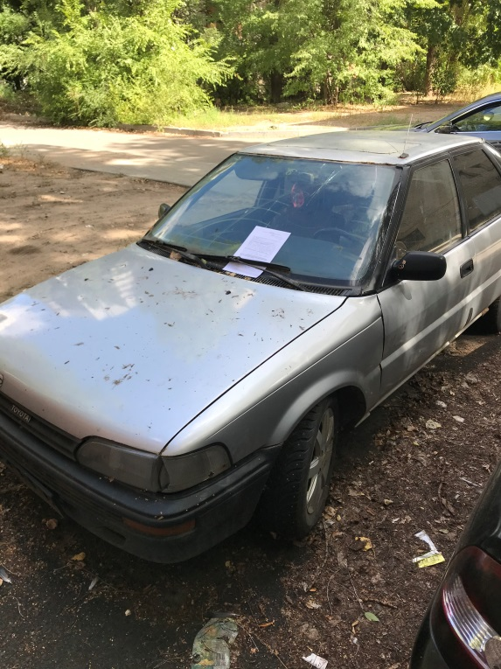 | 